“超级会互动”移动实时会议互动系统概要

1. **前言**

随着我国经济的快速发展，大众对于工作效率的提升以及工作之外休闲活动的趣味性要求不断提高。现在市场上有大多企业管理的软件（例阿里钉钉、企业OA系统等）尚不能很好地提供会议互动功能。因此，考虑到这样的背景，我们设计并开发了“超级会互动”系统以会议为切入点来提高人们工作的效率以及日常活动的趣味性。

1. **创意描述**

针对现在会议互动方面存在的问题和不同的需求，THREE & TWO 有限公司基于现有的会议互动系统进行了功能的整合以及创新。为会议提供现场主持人、参与者、远程直播观看者的**三方互动**，包括现场大屏以及直播页面的**弹幕同步显示**，**投票、红包结果呈现**。

同时“超级会互动”打破传统会议模式、地点、种类的多方局限，引入了**“会议分享”，“会议推荐”“照片分享”等社交化、智能化的功能。**

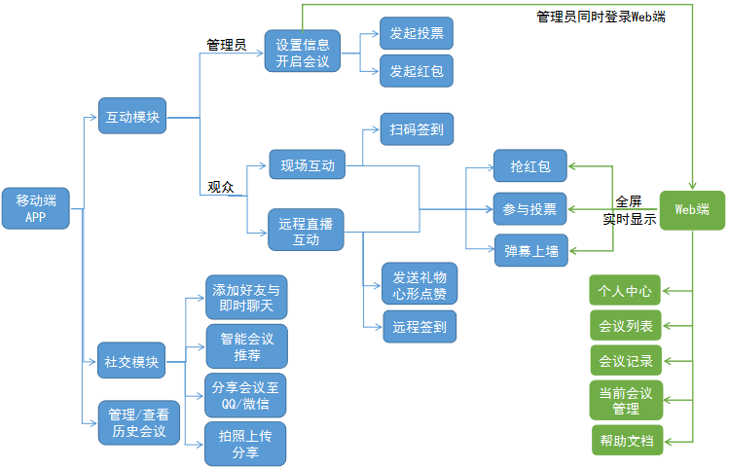

图2-1 系统功能模块概要图

1. **功能简介**

“超级会互动”系统主要功能分为三大板块：

（1）会议板块：该板块主要功能如下表1所示：

表1 会议板块功能简介

|  |  |
| --- | --- |
| 功能名称 | 具体功能 |
| 会议创建  及加入 | 1. 以管理员身份完善会议信息，并创建会议。 2. 管理员可**邀请好友加入**会议。 3. 以观众身份从“热播列表”或“可能喜爱的会议”板块进入某会议。 4. 观众由会议索引页选择**现场互动**或**远程直播互动**。 |
| 会议互动 | 1. 管理员由移动端**发起投票**或**发红包互动**。 2. Web端屏幕生成该会议二维码，现场观众可**扫码签到**；直播观众可**远程签到**。 3. 现场观众与直播观众均可参与**弹幕上墙**、**抢红包**、**参与投票**等互动。 4. Web端**实时显示投票、抢红包结果**，**上墙弹幕实时更新。** 5. 直播观众可进行**发礼物**、**给会议点赞**等互动。 |
| 其他会议功能 | 1. 用户可将喜爱的会议**分享至QQ或微信**。 2. 系统可为用户**智能推荐**可能喜爱的会议。 3. 直播发起方加入**美颜，开闪光灯，转换摄像头**的功能，更更人性化地为用户提供服务。 |

（2）社交板块：可**接受系统通知、添加好友、发起好友对话、现场拍照分享**等；

（3）个人中心板块：设置个人信息以及**历史足迹**展示。

1. **界面展示**

（1）“超级会互动APP”系统实际运行效果截图如下所示：

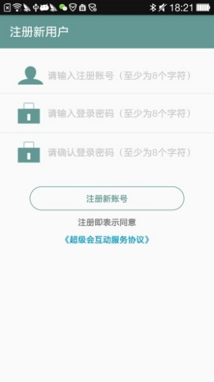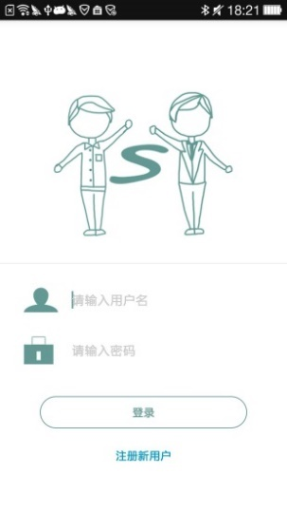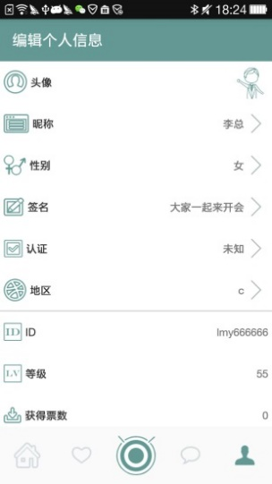

图4-1 登陆与注册界面 图4-2 个人设置界面

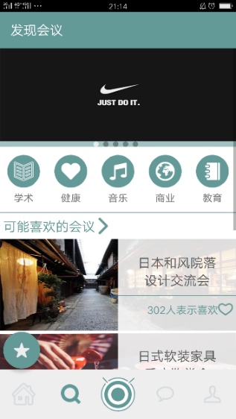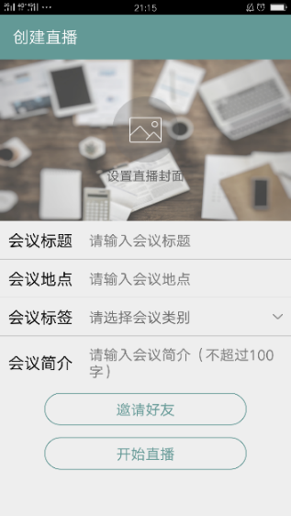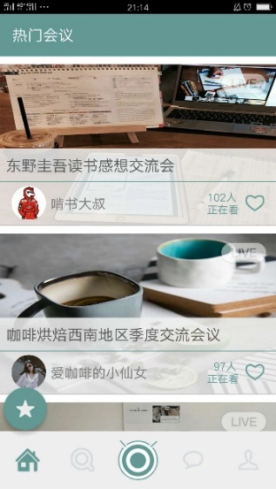

图4-3 创建会议界面 图4-4 加入会议界面 图4-5 会议推荐界面

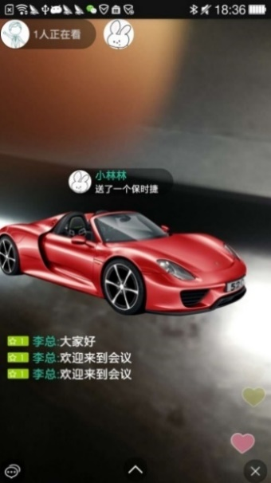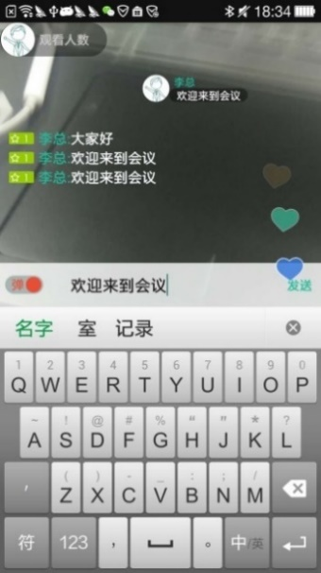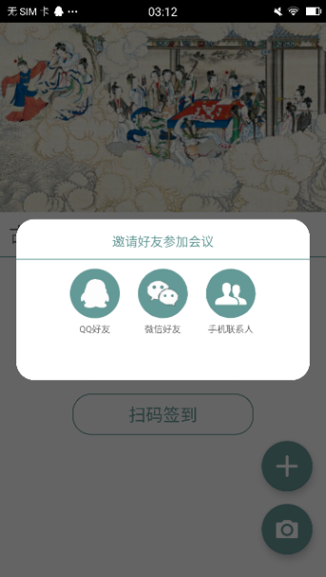

图4-6弹幕互动界面 图4-7 会议分享界面

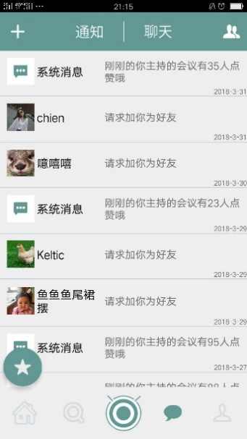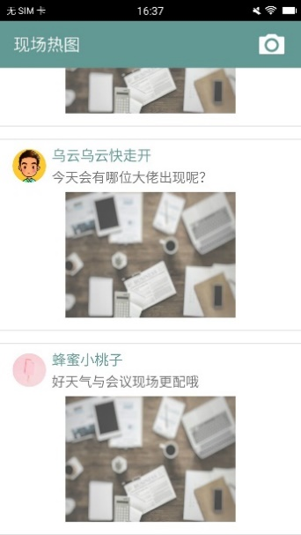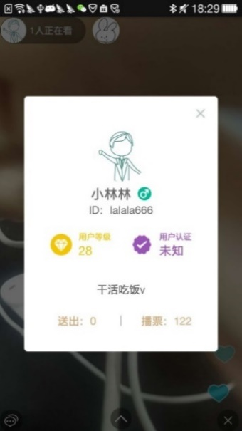

图4-8 添加好友界面 图4-9 照片分享界面 图4-10 聊天、通知界面

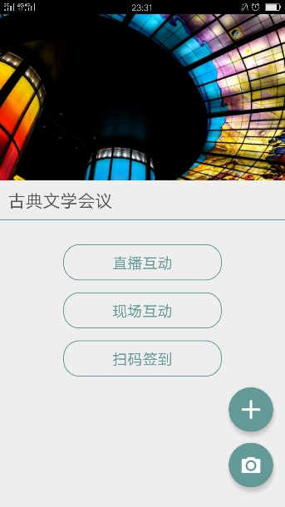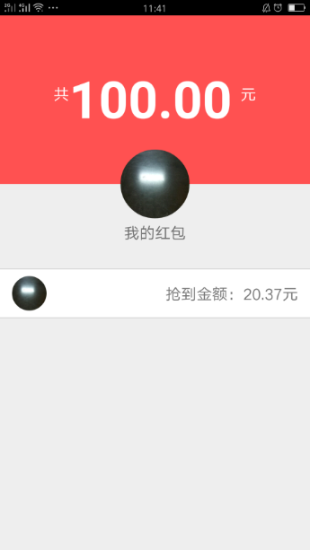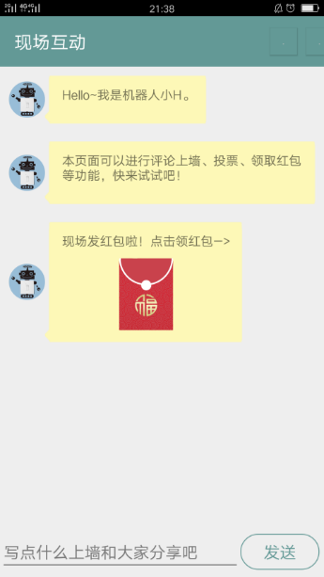

图4-11 红包界面 图4-12 索引界面

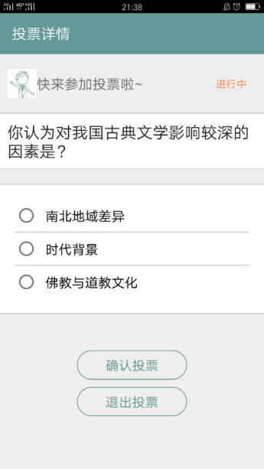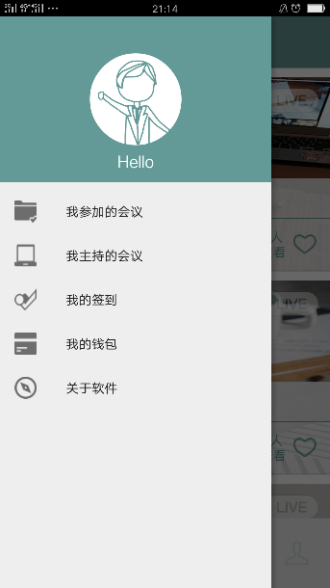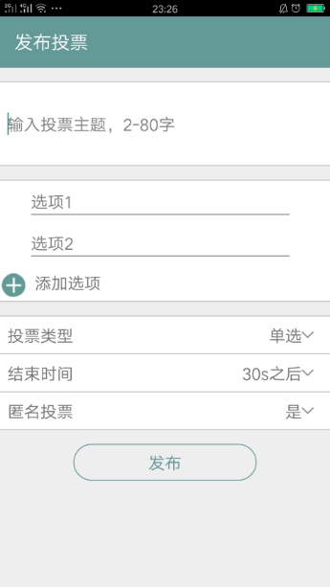

图4-13 投票界面 图4-14 侧边栏

（2）“超级会互动”Web端系统实际运行效果截图如下所示：

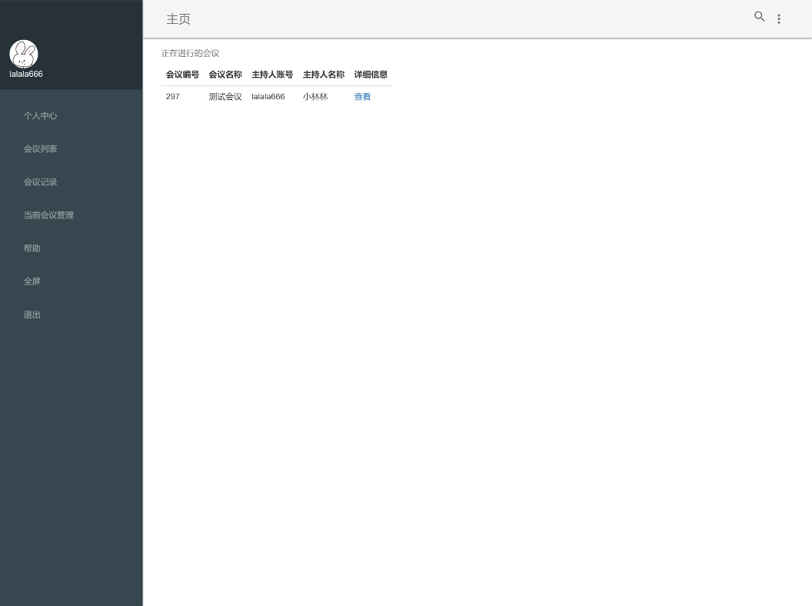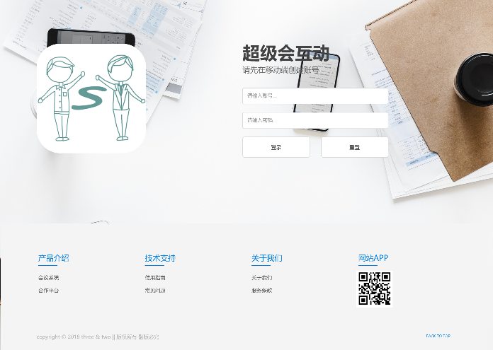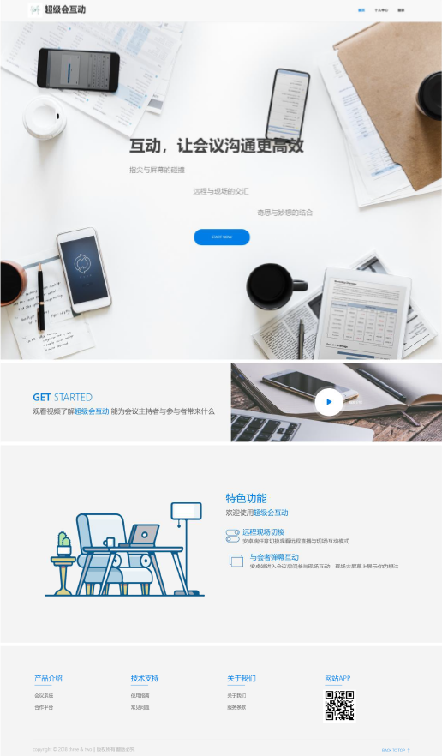

图4-16 登录界面

图4-15首页

图4-17 直播会议列表界面

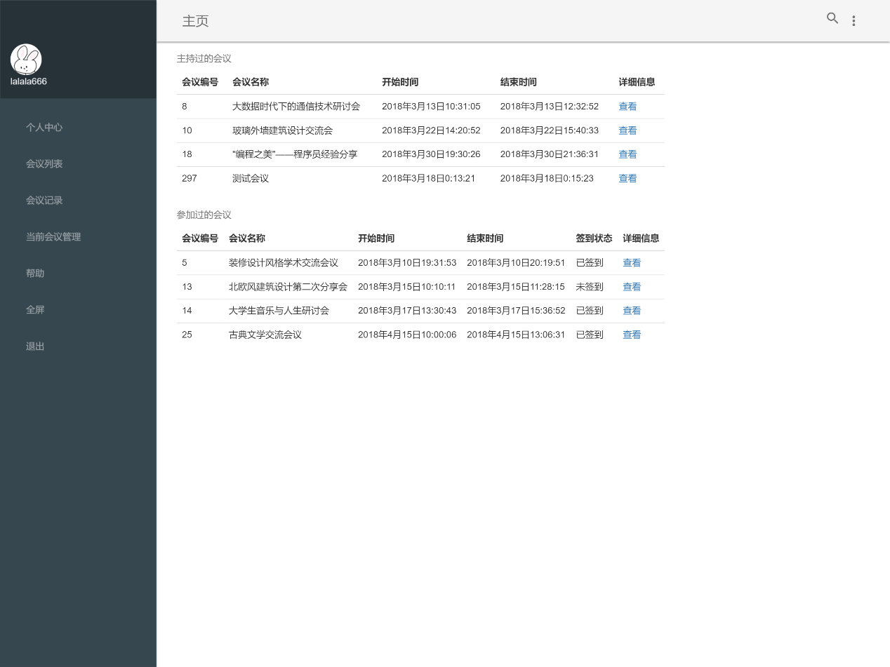

图4-18 用户记录界面

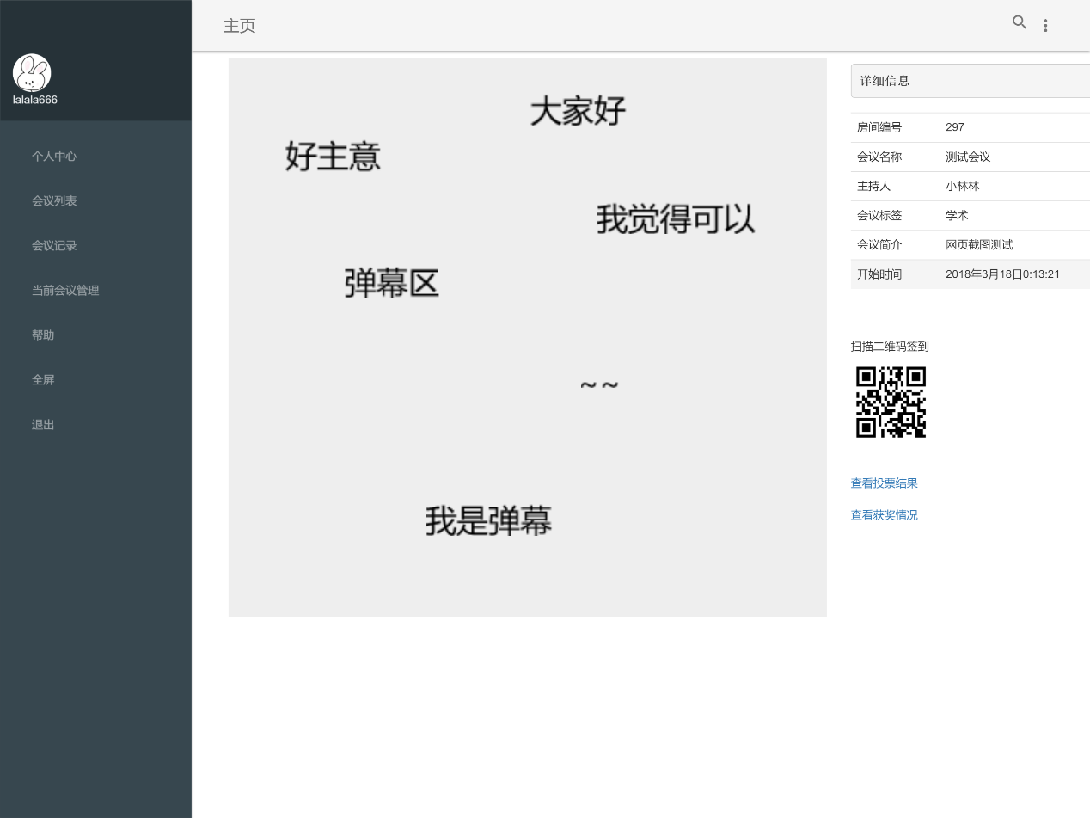

图4-19 直播互动界面

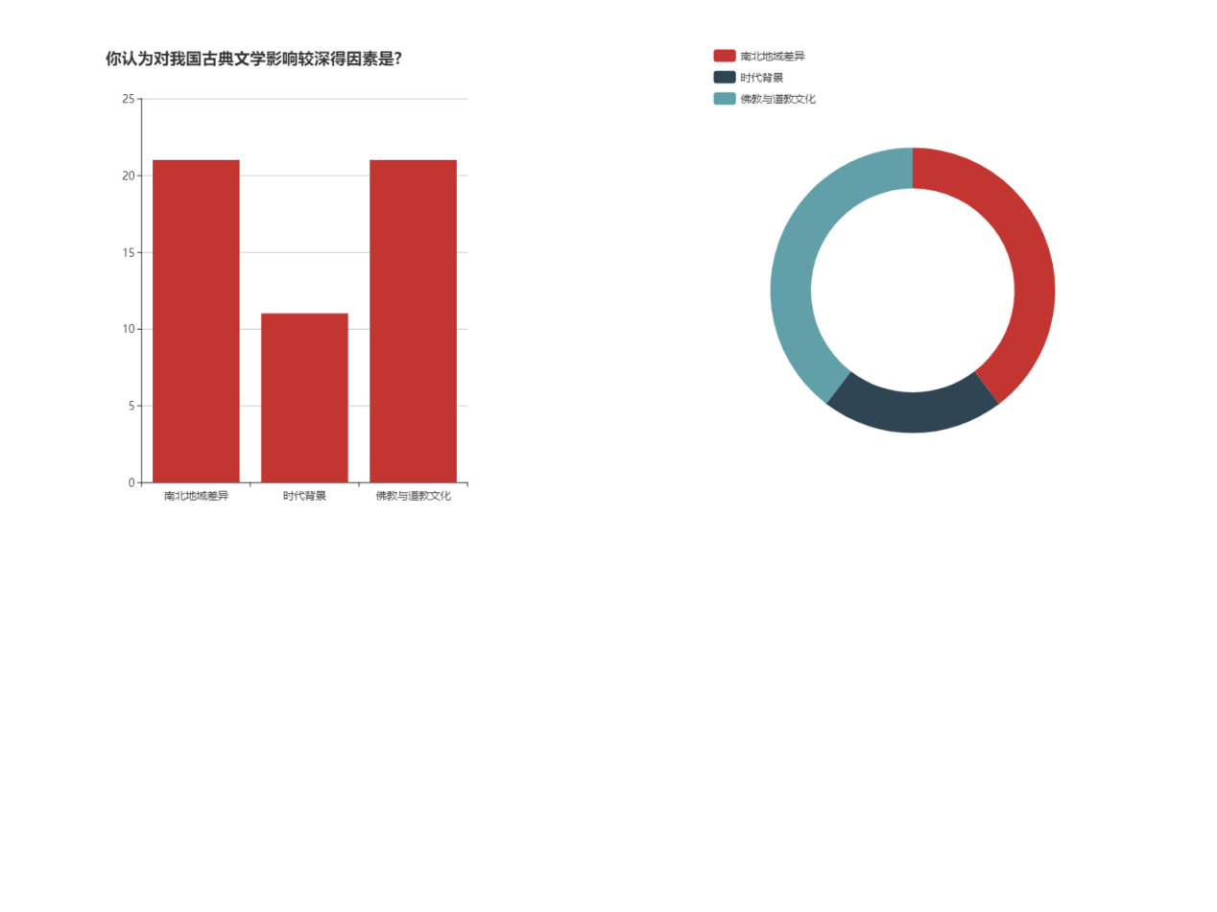

图4-20 投票结果界面

1. **特色综述**

（1）**三方互动**，创新性的引入会议直播功能，实现了主持方与会场内外的多方互动。

（2）**趣味性的提升**，设置送礼、点赞、抢红包、照片分享功能极大提升了会议的趣味性。

（3）**人性化服务**，贴合用户需求加入了社交系统、美颜镜头等功能，站在用户角度更好的提供服务。

（4）**智能化特点**，引入智能化算法推荐会议，提高用户体验度，提升用户使用频率。

（5）APP及Web界面清新简洁，目录导向清楚明了，流程清晰。

1. **开发工具与技术**

|  |  |
| --- | --- |
| 名称 | 备注 |
| MoPaaS  MySQL | Web服务器 |
| 数据库管理软件 |
| Android Studio | Android开发平台 |
| Adobe Photoshop | 图片处理工具 |
| Eclipse Jee Oxygen | JAVA语言集成开发环境 |
| Brackets | 网页前端编写工具 |

1. **应用对象**

主要客户分为会议主持者和参与者。其中会议主持者可分为：

1. 需要提高会议效率、实时互动性的普通非公开会议发布者
2. 会议内容需要推广、学术型、娱乐型的大型公开会议发布者

会议参与者可分为：场内参与者与场外参与者。

1. **应用环境**

用户环境：

移动端：Android 5.0及以上

网页端：Chrome、Firefox等主流浏览器

1. **结语**

THREE & TWO 技术有限公司本着“实时会议连各处，互动有趣提效率”的产品理念和“需求集成一体化，发散功能多样化”的技术方针，为用户提供高效、多样、智能、社交化的会议互动系统。

超级会互动——真的超级会互动。